Отчет по лабораторной работе номер 6

Мурылев Иван

Цель работы
Приобретение практических навыков взаимодействия пользователя с системой посредством командной строки
Выполнение работы.

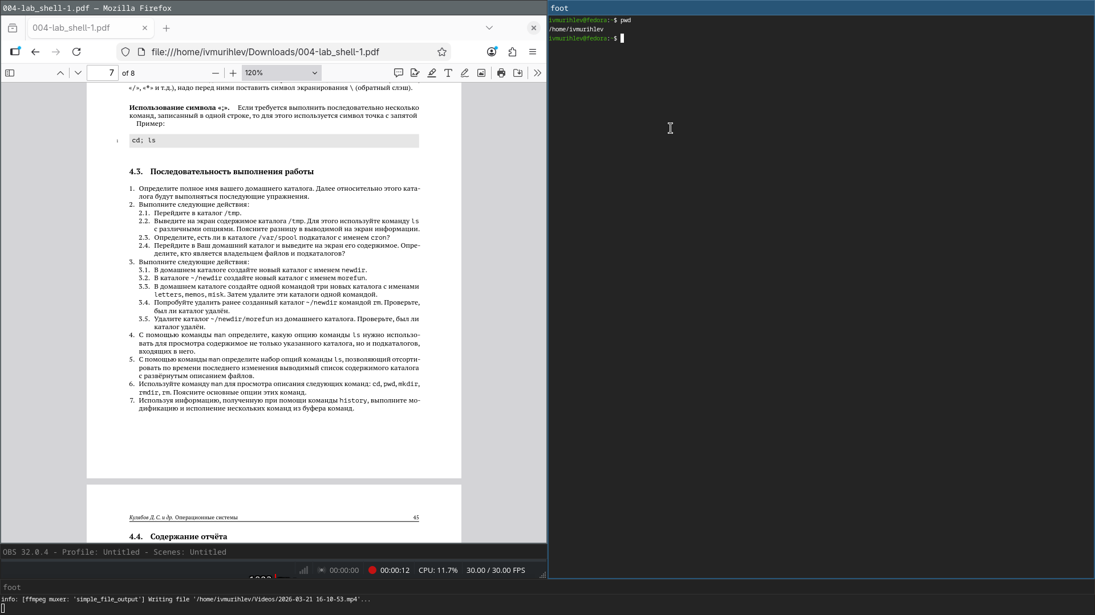
Через pwd находим имя домашнего каталога.

Ниже результат применения разных ключей к команде ls в каталоге /tmp.

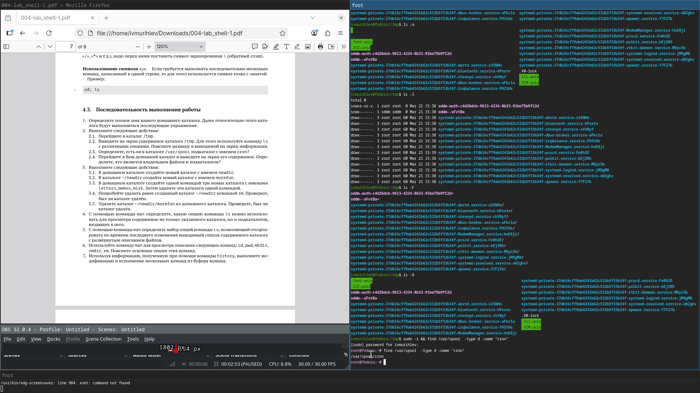
Следующие этапы продемонстрированны на видео.
Вывод.
Были улучшены навыки работы с файловыми системами при помощи взаймодействия с командной строкой.
Контрольные вопросы
1. Что такое командная строка?
Командная строка — это интерфейс пользователя, в котором команды вводятся в текстовом виде для управления системой или выполнения программ
2. При помощи какой команды можно определить абсолютный путь текущего каталога?
Приведите пример.
Команда pwd. Пример в начале отчета.
3. При помощи какой команды и каких опций можно определить только тип файлов и их имена в текущем каталоге? Приведите примеры.
ls и опций F,l,p/Пример видео.
4. Каким образом отобразить информацию о скрытых файлах? Приведите примеры.
ls с ключом -a. Пример видео или начало отчета.
5. При помощи каких команд можно удалить файл и каталог? Можно ли это сделать одной и той же командой? Приведите примеры.
rm (remove directory )/ rm -fr /
6. Каким образом можно вывести информацию о последних выполненных пользователем командах? Работы?
Команда history.
7. Как воспользоваться историей команд для их модифицированного выполнения? Приведите примеры.
Их можно вызывать по номеру или с конца. !1 -выполнить первую команду.
8. Приведите примеры запуска нескольких команд в одной строке.
co2; co1 или co1 && co2.
9. Дайте определение и приведите примера символов экранирования.
Они влияют на интерпретирование символа , то есть буквально или как специальный.
10. Охарактеризуйте вывод информации на экран после выполнения команды ls с опцией?
Специализированый (отсортированый ) список согласно заданым параметрам.
11. Что такое относительный путь к файлу? Приведите примеры использования относительного и абсолютного пути при выполнении какой-либо команды.
Это путь от данного положения файла или каталога в системе.Пример разметка Markdown/
12. Как получить информацию об интересующей вас команде?
С помощью ключа -h или команды man
13. Какая клавиша или комбинация клавиш служит для автоматического дополнения вводимых команд?
Tab.

